ZJBC63-2020-0003

甬自然资规规〔2020〕3号

关于印发《关于推进规划用地“多审合一、
多证合一”改革的实施细则》的通知

各区县（市）自然资源和规划分局（局），局机关各处（室、局）、局属事业单位：
《关于推进规划用地“多审合一、多证合一”改革的实施细则》经局党组会议审议通过，现予印发，请认真贯彻执行。

宁波市自然资源和规划局
2020年4月1日
关于推进规划用地“多审合一、多证合一”
改革的实施细则

为深入贯彻落实国家“放管服”改革精神,根据自然资源部《关于以“多规合一”为基础推进规划用地“多审合一、多证合一”改革的通知》、市政府办公厅《关于深化工程建设项目审批制度改革的若干意见》和省自然资源厅《关于推进规划用地“多审合一、多证合一”改革的通知》的要求，结合我市实际，现就推进我市规划用地“多审合一、多证合一”改革提出如下实施细则，请一并贯彻实施。
一、合并规划选址和用地预审
将建设项目选址意见书、建设项目用地预审意见合并，统一核发建设项目用地预审与选址意见书（以下简称用地预审与选址意见书），不再单独核发建设项目选址意见书、建设项目用地预审意见。
（一）办理层级和权限
1.国务院、省政府、省级投资主管部门以及县（市）投资主管部门批准、核准、备案的建设项目，按照省自然资源厅《关于推进规划用地“多审合一、多证合一”改革的通知》执行。
2.市级投资主管部门批准、核准、备案的建设项目，按以下情形办理：
（1）在各区（功能区）管辖区域的，由各区（功能区）自然资源和规划分局（以下简称分局）核发用地预审与选址意见书，并加盖发证机关公章；在县（市）管辖区域的，由各县（市）自然资源和规划局（以下简称县（市）局）核发用地预审与选址意见书，并加盖市自然资源和规划局（以下简称市局）公章。
（2）在市辖区范围内，跨分局管辖区域的交通市政线性工程（不含轨道站点），原则上以各分局辖区内项目区段的长度为基础，综合考虑其它因素后，由市局委派指定分局牵头办理并核发用地预审与选址意见书，并加盖发证机关公章，项目所涉其他分局负责本辖区内项目区段的选址和用地预审工作，并将书面办理意见及时转至牵头分局。在市辖区范围外，跨杭州湾新区分局和相邻县（市）局辖区、但不跨县（市）行政区域的交通市政线性工程（不含轨道站点）参照执行。
涉及市辖区范围外，跨区县（市）行政区域的交通市政线性工程（不含轨道站点），由项目所涉分局和县（市）局（以下简称分局（局））出具本辖区内项目区段的选址和用地预审书面办理意见后，由市局核发用地预审与选址意见书，并加盖市局公章。
3.区级投资主管部门批准、核准、备案的建设项目，由分局核发用地预审与选址意见书，并加盖发证机关公章。
4.其他情形：
（1）涉及用地预审权限在自然资源部的建设项目，在取得省自然资源厅受自然资源部委托出具的用地预审意见后，按前述项目办理层级由市局、分局（局）核发用地预审与选址意见书。
（2）涉及自然保护区的建设项目，应当按照省自然资源厅《关于推进规划用地“多审合一、多证合一”改革的通知》取得林业有关部门意见，涉及内部审批事项的，应当征求内部相关处（科）室意见。
（3）涉及国家级风景名胜区的重大建设项目参照2执行；涉及省级风景名胜区的重大建设项目，由项目所在地分局（局）核发用地预审与选址意见书，并加盖发证机关公章。
（二）交通市政线性工程选址和用地预审合并办理流程
1.前期设计方案技术审查、建设项目技术论证
建立市级交通市政工程专题会议制度（另行制定），对跨辖区和重大交通市政线性工程设计方案进行集体讨论和研究决策，具体由市局交通市政与专项规划处牵头负责。
需要开展规划选址和用地预审技术论证的建设项目，在申报前应先完成技术论证工作，具体由市局用途管制与行政审批处牵头负责。
2.跨辖区的交通市政线性工程（不含轨道站点）的办理流程
建设项目在申报前，各相关分局（局）应做好前期服务工作。建设项目由市局或受市局委派的牵头分局（局）行政服务中心窗口正式受理后，转至项目所涉各分局（局）正式审查。各分局（局）负责开展辖区内项目区段的选址和用地预审工作，并在2个工作日内将办理意见通过审批系统转至市局或牵头分局（局）。市局或牵头分局（局），整理各分局（局）初审意见后，作出相应的行政审批决定，经审查通过后发至原受理窗口统一生成证号、打印相关资料。其中，由牵头分局（局）办理用地预审与选址意见书的，核发前应报市局审查通过。
（三）有效期限
用地预审与选址意见书有效期为三年，自批准之日起计算。
原已取得的选址意见书即将到期申请延期的，且用地预审意见在有效期内的，不再单独办理选址意见书延期，直接换发新的用地预审与选址意见书，有效期与原用地预审意见有效期一致。
原已取得的选址意见书即将到期申请延期的，但未取得用地预审意见，不再单独办理选址意见书延期，待取得用地预审意见后，直接换发新的用地预审与选址意见书，有效期统一为三年。
用地预审与选址意见书超出三年有效期的，应按新要求重新申请办理。已办理用地预审与选址意见书的建设项目，如需对土地用途、项目选址位置规模等重大事项进行调整的，应当重新申请办理。
（四）其他要求
用地预审与选址意见书申报材料、申请表单、办理时限等按照投资项目在线平台3.0的要求执行。若上级出台新的规定和要求，按新规定执行。
二、合并建设用地规划许可和用地批准。
将建设用地规划许可证、建设用地批准书合并，由所在地分局（局）统一核发新的建设用地规划许可证，不再核发建设用地批准书。
（一）划拨类
以划拨方式取得国有土地使用权的，实行建设用地规划许可证、国有土地划拨决定书同步联办。建设单位向所在地分局（局）提出建设用地规划许可申请，经有建设用地批准权的人民政府批准后，由分局（局）向建设单位同步核发建设用地规划许可证、国有土地划拨决定书。对是否符合《划拨土地目录》的审核、经有批准权人民政府审批，作为内部审批事项，不再作为对外的行政许可事项。
（二）出让类
以出让方式取得国有土地使用权的，市局、分局（局）根据规划条件编制土地出让方案，经依法批准后组织土地供应，将规划条件纳入国有建设用地使用权出让合同。建设单位在签订国有建设用地使用权出让合同后，由所在地分局（局）向建设单位核发建设用地规划许可证，其中涉及需要签订出让合同补充合同的，在签订补充合同时一并核发或换发，取消建设单位申领建设用地规划许可证环节。
（三）其他要求
建设用地规划许可证的申报材料、申请表单、办理时限等按照投资项目在线平台3.0的要求执行。若上级出台新的规定和要求，按新规定执行。
三、优化方案审查和建设工程规划许可
根据建设项目类型、投资类别、规模大小等，对项目分类实行建设工程规划许可。
（一）下列项目不需要办理建设工程规划许可：
土地权属清晰、符合法定规划要求且不涉及规划调整的、不影响周边主体合法权益的小微项目，如老旧小区加装电梯、增设围墙、岗亭等设施；除市和县（市）人民政府确定的重要街道以外的街道两侧的建筑物外立面装修；小型户外广告设施；安装空调架、雨棚、防盗窗、太阳能设备、简易天线或微基站等设施；公园绿地内建造景观小品；安装景观灯光、充电桩、电力环网柜、交通管理设施等设施；不改变道路线形、断面的道路维修；不改变管位轴线、管径的地下管线局部更新，雨水连接管、入户管等零星管线敷设以及建设工程用地范围内的管线敷设；法律、法规、规章规定不需要办理建设工程规划许可的其他项目。
（二）下列项目取消方案审查，按照“告知承诺制”相关规定由各分局（局）直接办理建设工程规划许可：
1.符合相关规划且周边无日照要求的园区内工业项目（M0除外）。
2.建筑面积500平方米以下且高度10米以下，土地权属清晰、符合法定规划要求且不涉及规划调整、不影响周边主体合法权益的小型非住宅建设工程项目。
3.带设计方案出让的工程建设项目，报送方案符合土地出让时的规划设计方案要求的。
4.地面四小件方案按每条轨道线路整体审查。单个站点取消方案审查，直接核发建设工程规划许可证。
（三）房地产项目及政府投资类项目简化方案审查和规划许可
推行建设工程设计方案联合审查机制，将可以用征求相关部门意见方式替代的审批事项，调整为政府内部协作事项，各相关部门不再单独进行审查。
已取得国有土地使用权的项目，核发建设工程规划许可证前不再要求做到施工图深度，其中，政府投资类项目可将规划方案审查和初步设计审查合并，初步设计审查通过后，核发建设工程规划许可证；企业投资类项目工程设计方案审查通过后，核发建设工程规划许可证。未经自然资源规划部门同意，建设项目施工图设计文件编制和审查不得擅自改变规划条件和建设工程规划许可证确定的强制性内容。
（四）跨辖区的交通市政线性工程的设计方案审查和规划许可
在市辖区范围内，跨分局管辖区域的交通市政线性工程，由牵头办理规划选址和用地预审的分局继续牵头办理设计方案审查和建设工程规划许可证，项目所涉其他分局配合。
涉及市辖区范围外，跨区县（市）行政区域的交通市政线性工程，由项目所涉分局（局）分别办理本辖区内项目区段的设计方案审查和建设工程规划许可证。
（五）其他要求
建设工程规划许可证的申报材料、申请表单、办理时限等按照投资项目在线平台3.0的要求执行。若上级出台新的规定和要求，按新规定执行。
四、实行多测整合、多验合一
（一）推进建设项目“综合测绘”改革
按照省自然资源厅《关于修订〈全面推进建设项目“联合测绘”改革的实施意见〉的通知》、《浙江省自然资源厅关于加快工程建设项目综合测绘改革的通知》等文件精神，进一步优化完善综合测绘改革政策制度，修订完善综合测绘成果数据标准，将建设项目从立项到竣工验收全流程各阶段涉及规划、土地、房产、绿化、人防、消防、停车场（库）等审批以及不动产登记的各项测绘业务整合，形成一套成果，统一规范标准，归口成果管理，共享信息数据，推进“一家机构、多测合并、综合测绘、成果共享”。深化推进综合测绘成果告知承诺制，根据综合测绘单位提供的综合测绘成果，审批（登记）部门可直接采用办理相关审批手续，不得重复要求建设单位或个人多次提交对同一标的物的测绘成果；确有需要的，可以进行核实更新和补充调查。各级自然资源规划部门应加强对综合测绘成果质量的监管力度，通过质量监督检验等方式对综合测绘成果质量实行动态监管。
实行项目土地征收、用地审批、土地供应、工程建设审批与施工环节中土地勘测定界图全流程使用，对土地权属来源资料合法、界址明确无变化的宗地不再进行现场指界、填写界址调查表等权籍调查工作;在竣工验收环节，应根据前期形成的不动产权籍调查成果，一次性完成竣工测量和不动产权籍调查工作（宗地图、分户图、不动产测绘等）。
开展项目用地全生命周期“一码管地”，实行不动产权籍调查提前介入，在供地、规划环节推行编制不动产单元代码，以不动产单元代码关联建设项目审批全流程各项工作和信息。
强化事中事后监管，主动服务建设单位，取消建设工程规划验线事项申请环节，优化规划验线管理，将规划验线作为批后监管的首要环节。取消城市地下管线成果测绘备案事项，建设单位或个人在申报建设工程竣工规划核实时，仍需同步提交配套管线竣工测绘成果。加强建设工程规划放线、基础施工至±0.00、结构到顶等节点工作的监督检查，发现问题，及时督促整改。
（二）逐步合并多项验收事项
在建设项目竣工验收阶段，将自然资源规划部门负责的竣工规划核实、土地核验等事项合并为一个验收事项，实现“多验合一”，取消“建设用地复核验收”事项，相关指标的复核工作纳入“建设工程竣工规划核实”事项。为便于开展工作，市局将成立由用途管制与行政审批处、政策法规处、自然资源调查监测处、自然资源确权登记局、所有者权益与开发利用处、建筑与风貌管理处、交通市政与专项规划处、测绘地理信息处、执法局、驻局纪检监察组组成的规划核实和土地核验“多验合一”联合工作小组，各分局（局）也可参照成立“多验合一”联合工作小组。
未尽事宜按照《宁波市建设工程规划监督管理规定》、《宁波市新建建设项目用地复核验收办法》、《关于加强建设用地批后监管的通知》等文件的规定执行。
（三）适用范围
在以划拨或出让方式取得的新增建设用地上,依法办理建设工程规划许可证的城镇建设工程（包括在乡、村庄规划区内使用国有土地的建设工程）或办理乡村建设规划许可证的建设项目，应按照本实施细则合并实施竣工规划核实和土地复核。
在自有存量土地上，依法办理建设工程规划许可证的城镇建设工程（包括在乡、村庄规划区内使用国有土地的建设工程）或办理乡村建设规划许可证的建设项目，仅需实施竣工规划核实，但申请表、流程图、附图及竣工核实确认书不变，内容可根据实际情况适当简化。
（四）分期建设和分期验收的规定
严格控制建设工程分期办理建设工程规划许可证或乡村建设规划许可证，单宗土地原则上不得分期办理建设工程规划许可证或乡村建设规划许可证。以出让方式提供国有土地使用权的住宅、商业、办公类建设工程，如申请分期建设，每期建设用地面积不得少于3万平方米，并应当优先安排基础设施和公共服务设施的建设；商住混合用地申请分期的，应优先安排商业类项目建设。乡村建设规划许可证的分期建设用地规模参照执行。
建设工程竣工规划核实原则上以一个宗地对应的用地范围为单元组织。如分期办理建设工程规划许可证或乡村建设规划许可证的，完成分期建设内容并经核实符合要求的可分期出具建设工程竣工规划核实意见，待整宗用地全部完成建设并经核实符合要求后一并出具建设工程竣工规划核实确认书，凭建设工程竣工规划核实确认书办理国有建设用地使用权及房屋所有权首次登记。
为更好地服务企业、改善营商环境，允许测绘单位在一个建设工程规划许可证或乡村建设规划许可证对应的用地范围内分期或分幢进行竣工测量并出具测绘报告。竣工验收工作人员应根据企业需求开展分期或分幢测绘报告与施工图的比对、接受企业咨询等服务工作，并及时告知建设单位是否符合竣工验收的标准及整改的要求。待建设项目符合申请竣工规划核实的前提条件，测绘单位提供完整的综合测绘成果报告后，方可由建设单位通过投资项目在线平台3.0或行政服务中心窗口正式报进“建设工程竣工规划核实”申请，经审查通过的即出具正式的核实确认书。在正式报进“建设工程竣工规划核实”申请之前的服务工作，均不计入竣工规划核实办理期限。
（五）申请竣工规划核实的前提
1.建设工程规划许可证或乡村建设规划许可证许可的各项工程内容已全部竣工；
2.规划许可确定应当予以拆除的建筑物、构筑物和临时建筑及设施均按要求拆除，施工场地（包括临时用地）清理完毕；
3.土地出让合同或划拨决定书、建设工程规划许可证或乡村建设规划许可证载明的其他事项已全部完成。
4.建设工程项目配套管线工程已全部竣工。
（六）建设工程竣工规划核实工作中的面积和高度审核执行国家和省有关技术规范及相关规定
1.分期实施的建设项目，按照分期办理的建设工程规划许可证分别进行审核，对最后一期进行建设工程竣工规划核实时，应当同时核算各分期合计的面积误差。
2.建筑面积误差是指建设工程竣工实测建筑面积超出建设工程规划许可证许可的建筑面积的数值。建筑面积的合理误差按以下规定累进计算：
（1）1000平方米以内（含1000平方米）部分为3%；
（2）1000—5000平方米（含5000平方米）之间部分为2%；
（3）5000—10000平方米（含10000平方米）之间部分为1.5%；
（4）10000平方米以上部分为0.5%；
累进计算的建筑面积合理误差不得超过500平方米。
建设工程建筑面积误差在合理误差范围内，且没有其他违法建设情形的，建设单位或者个人按规定补缴土地出让金和相关规费后，由自然资源规划部门出具建设工程规划核实确认书。建设工程建筑面积误差在合理误差范围内但属于增建单体建筑物的，需按规定进行整改。
3.建筑高度误差是指建设工程竣工实测建筑高度超出建设工程规划许可证许可的建筑高度的数值。建筑高度的合理误差按以下规定累进计算：
（1）20米以内（含20米）部分为0.5%；
（2）20—100米（含100米）之间部分为0.25%；
（3）100米以上部分为0.1%；
累进计算的建筑高度合理误差不得超过0.5米。
建筑高度超过建设工程规划许可证许可的建筑高度的，建设单位应当提交日照分析报告。建筑高度超过建设工程规划许可证许可的建筑高度，造成该建筑不能满足消防设计规范或使周边建筑不能达到日照标准的，无论是否在合理误差范围内，均需按规定进行整改。除上述情形外，建筑高度超高部分在合理误差范围内，且没有其他违法建设情形的，由自然资源规划部门出具建设工程规划核实确认书。
（七）更新完善规划核实流程
1.提出“建设工程竣工规划核实”申请。
建设单位可通过投资项目在线平台3.0提交申请，按要求上传相关申报材料，有需要的可至行政服务中心窗口提交纸质申请材料。申请表及申请材料详见附件3及附件4。
2.窗口受理
窗口人员审核资料的完整性。不符合条件的，告知原因并退回材料；材料不齐全或不符合法定形式，一次性告知补正的全部材料； 申请材料齐全并且符合法定形式，予以受理。
3.审查与决定
经办人员逐级审核，依法作出出具《建设项目规划核实确认书》与否的决定。涉及擅自改变土地用途、不符合出让合同约定的其他土地利用要求等情形需补缴土地出让金或缴纳违约金的，建设单位需在缴费后将缴费证明作为申请材料补充提交。未缴清的不予以出具。如补充材料及缴费所需时间较长，窗口工作人员原则上应将该申请退回，待补齐申报材料及补缴完成后重新报入。
4.送达
窗口人员出具或快递送达《建设项目规划核实确认书》。
（八）启用新版规划核实确认书
1.建筑工程类项目规划核实确认书样式保持不变，确认书编号方式保持不变（详见附件5）。确认书需附图。附图由出具机关依法确定，应包含以下内容（详见附件6）：
（1）作为规划核实确认书附图的竣工测绘总平面图，须注明实际使用土地面积情况（涉及幼儿园等配套设施含最低用地面积指标且验收时需分割宗地单独确权移交等特殊情况的，也一并注明），附确认书证号并盖章；
（2）附图需以表格形式附上技术指标核实数据，如容积率、总建筑面积、地上车位、绿地率、幼儿园独用土地面积等；还应当载明分类建筑用途及相应建筑面积；其中，用于销售的住宅、商业、办公类建设项目应当明确公共场所、公用设施和物业管理用房的位置、面积。不动产登记机构应当按照建设工程规划核实确认书载明的相关内容予以登记。附表中无法详尽表述的内容以确认的测绘报告为准。
（3）表格还应包含原“建设用地复核验收”事项中确定的不动产权证（或土地证）证号、土地用途及土地竣工面积数据。
2. 交通市政线性工程类项目参照执行。
3.已出具建设工程规划核实确认书、未出具建设用地复核验收结果通知书的，原建设工程规划核实确认书继续有效，待具备用地复核验收条件后，收回原建设工程规划核实确认书并重新出具新的建设工程规划核实确认书。分期建设的项目，尚未完成全部建设，不具备用地复核验收条件的，原则上应待全部建成后一并申报竣工规划核实。
（九）其他要求
建设工程规划核实确认书的申报材料、申请表单、办理时限等按照投资项目在线平台3.0的要求执行。若上级出台新的规定和要求，按新规定执行。
五、证书要求
（一）证书的印制和发放
全面启用自然资源部监制的新版《建设项目用地预审与选址意见书》、《建设用地规划许可证》、《建设工程规划许可证》、《乡村建设规划许可证》，严格按照自然资源部监制的格式和技术参数印制。许可类证书一式二份，分别由项目建设单位、许可单位留存。
（二）证书编号
分局（局）要高度重视证书编号管理工作，建立证书发放台账，按月报市局备案。证书编号实行全国统一编号，编号数字共15 位，前6位数号码按照《中华人民共和国行政区划代码》（GB/T2260）和省大数据局《行政区划编码调整》执行,7-10位数号码代表证书发放年份，11-15位数号码代表证书发放序号（详见附件7）。对各区县（市）委托乡镇人民政府（街道办事处）核发的，也要统一管理。
（三）其他要求
自2020年4月1日起，全市统一新发或换发新版证书，不得再发旧版证书，2020年4月1日前已经核发的旧版证书在有效期内继续有效。
按照有权限机关批准日期作为生效日期的原则，用地预审权限在自然资源部的建设项目，证书核发日期以用地预审批复日期为准。
对于用地预审和规划选址审查不在同一层级的项目，有权核发《建设项目用地预审与选址意见书》的自然资源规划部门，应在上级自然资源部门用地预审审查通过后，将用地预审意见的内容作为证书附件，不出现用地预审意见的原文。其参考格式为：根据《自然资源部办公厅关于×××项目用地预审意见的复函》（自然资办函〔××〕××号），提出以下建设用地要求：××××××××××××。
六、强化实施保障
（一）完善审批制度
各级自然资源部门应整合用地和规划许可审批职能，按照相对合理原则，由行政服务中心窗口统一受理、统一出件，一类事项归口一个处（科）室统一审查、统一批准，进一步提高行政审批效能。
（二）简化申报材料
各级自然资源部门要根据要求对设置的办事指南、申请表单、申报材料清单等进行清理，进一步简化和规范申报材料。凡是能够通过政府信息共享获得的有关文件、证书等材料，一律不得再让行政相对人提供，凡是在审批过程中前期已经获得过的信息，一律不得再让行政相对人提供。
（三）做好公示公告
各级自然资源部门要按照国家、省、市有关规定的要求，认真做好建设项目的批前公示、批后公布以及项目归档等工作。具体操作流程、相关表格等按照现行公示办法执行。
（四）推进网上审批
根据省自然资源厅统一部署，结合我市实际，由市局统筹各类信息化建设，推进现代化技术手段应用，加快实现与其他相关部门的信息共享，主动把信息与公众、社会进行共享，除涉密信息外，逐步实现网络远程报送，积极通过互联网、手机APP等手段，向行政相对人提供在线办理、进度查询和文书下载打印等服务。
（五）加强监管指导
各级自然资源部门要加强对规划用地“多审合一、多证合一”改革推进情况的跟踪、调研、指导，及时总结和推广成功经验，对发现的问题及时采取有效措施依法依规妥善处理。
本通知自印发之日起执行，有效期5年。其他相关规定与本通知不一致的，按本通知执行。各区县（市）可结合实际，制订相应操作细则。

附件：1.多审合一审批流程图
2.“建设工程竣工规划核实”事项流程图
3. 建设工程竣工规划核实申请表
4.“建设工程竣工规划核实”事项申请相关材料
5.建设工程规划核实确认书模板
6.建设工程规划核实确认书附图模板
7.宁波市建设项目规划许可“新版一书三证”全国编
号规则
附件1

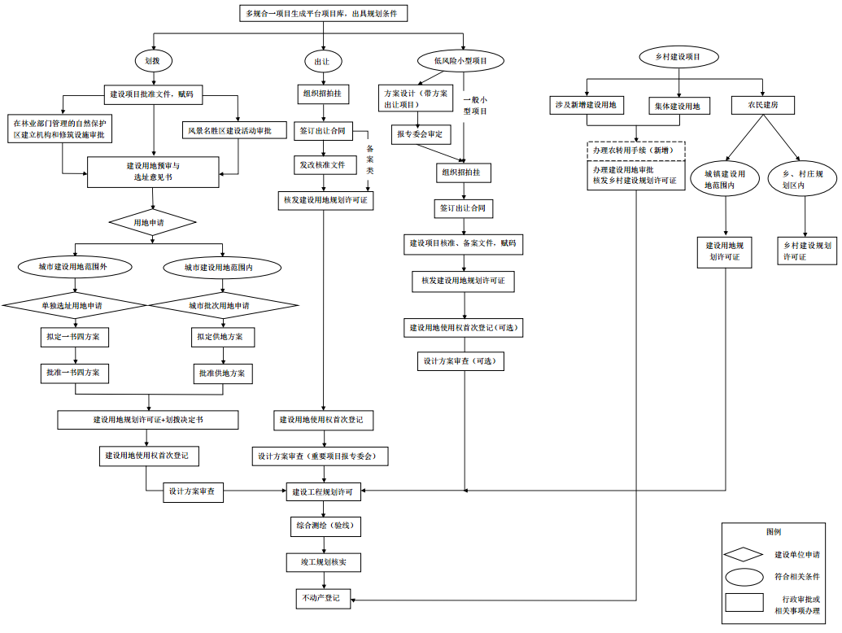
多审合一审批流程图
附件2

“建设工程竣工规划核实”事项流程图

附件3
建设工程竣工规划核实申请表

单位（个人）盖章： 年 月 日
建设单位（个人）
委托代理人（选填） |  |  | 联系电话  （选填） |  |  |  |  | 身份证号码（选填）
建设项目名称
建设位置
（土地坐落）
建设规模
使用权面积 |  |  |  |  | 其中 | 出让土地面积
 |  |  |  |  | 其中 | 划拨土地面积
建设工程规划许可证号 |  |  |  |  |  | 不动产权证（或土地证）证号
各项工程是否按照规划许可内容全部完成 |  | 施工现场（包括临时用地）是否清理完毕 |  | 临时建筑（设施）和规划许可要求拆除的建筑是否已拆除 |  |  |  |  | 基础管线设施是否已按规划接入城镇市政系统
以上申报情况是否属实 |  | 设计单位盖章  年 月 日 |  |  |  |  | 施工单位盖章  年 月 日
申报附件及附图名称：
- 建设工程竣工测绘报告及图件；
- ……
附件4

“建设工程竣工规划核实”事项申请相关材料

编号 | 材料名称 | 备注
1 | 建设工程竣工规划核实申请表 | 申报者提交
2 | 建设工程竣工测绘报告及图件  （含规划竣工测量、用地复核测量等成果资料） | 申报者或相应资质的测绘单位提交
3 | 规划竣工平面图 | 申报者或相应资质的测绘单位提交
4 | 建设工程规划许可证及附图 | 系统自动获取，如数据不全则需  申报者提交
5 | 不动产权证或土地使用证  （无土地权利证书的需提供用地批准文件和用地红线等土地权属资料） | 系统自动获取，如数据不全则需  申报者提交
6 | 企业或组织申请的：营业执照（组织机构代码证）；  个人申请的：本人身份证复印件 | 系统自动获取，如数据不全则需  申报者提交
7 | 申请人委托办理的：经办人身份证复印件、  授权委托书 | 系统自动获取，如数据不全则需  申报者提交
8 | 施工许可证 | 系统自动获取，如数据不全则需  申报者提交
9 | 其他 | 各地可根据实际情况进行调整

附件5

建设工程规划核实确认书模板

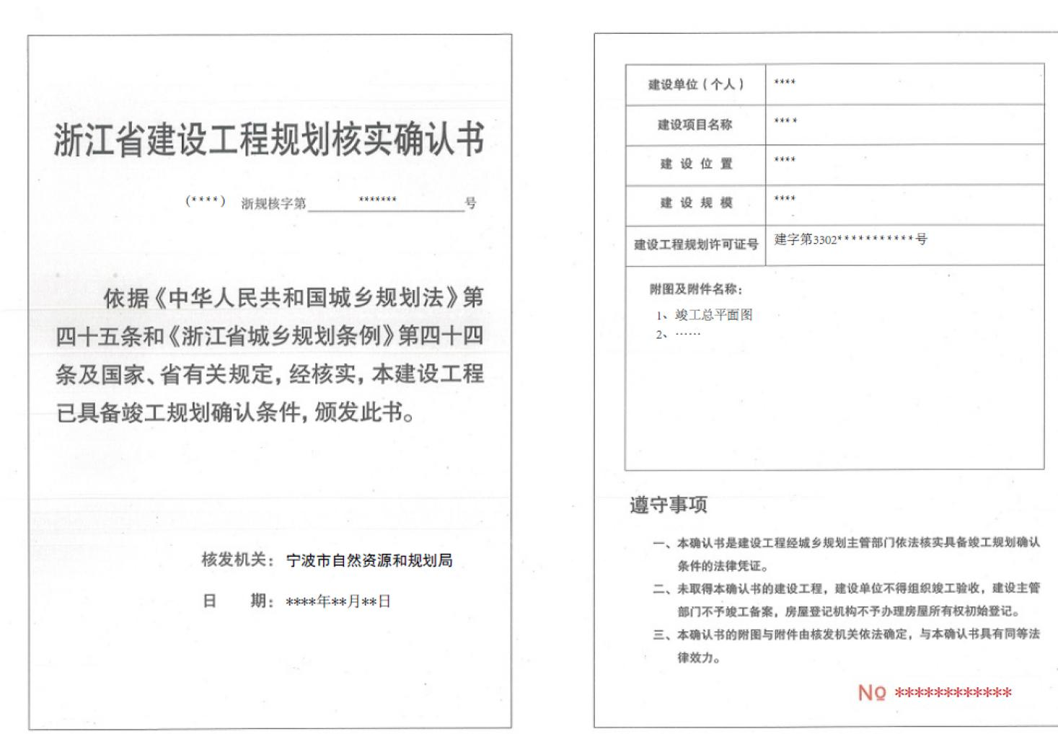

附件6

建设工程规划核实确认书附图模板

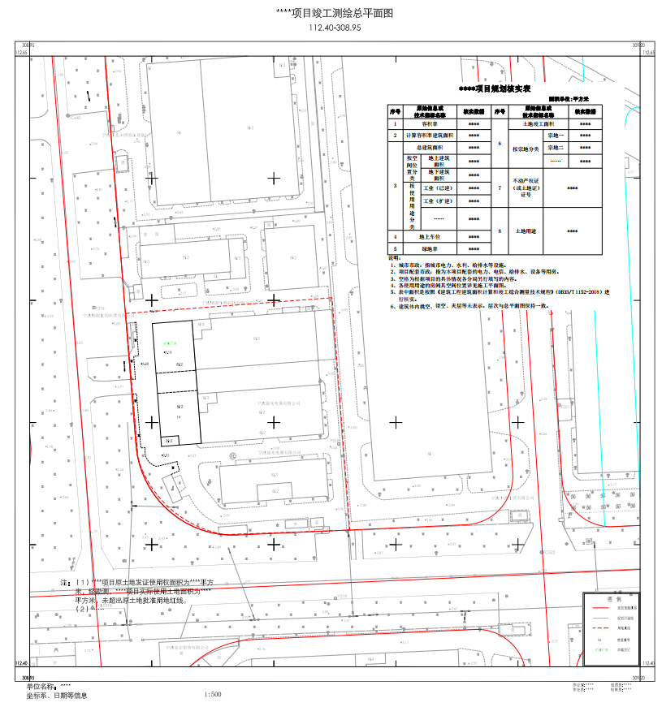
附件7

宁波市建设项目规划许可
“新版一书三证”全国编号规则

为加强自然资源和规划“新版一书三证”的编号管理，根据省自然资源厅《关于推进规划用地“多审合一、多证合一”改革的通知》（浙自然资规〔2020〕2号）文件要求，结合我市实际情况，建设项目用地预审与选址意见书、建设用地规划许可证、建设工程规划许可证、乡村建设规划许可证四类证书，实行全国统一编号，编号数字共15位，其中前6位数号码按照《中华人民共和国行政区划代码》（GB/T2260）和省大数据局《行政区划编码调整》执行,7-10位数号码代表证书发放年份，11-15位数号码代表证书发放序号，各县（市）局行政区划内设置多个规划分局的可在11-12位数另行分配。行政区划编码需要调整的分局，证书序号从00001开始，无需调整的分局可按现行序号继续。全市编号填写在证书页面边框内左上角顶端，仍延续原有编号规则。新版全国编号具体如下：
宁波市局：330201 XXXX 00XXX
海曙分局：330203 XXXX 00XXX
江北分局：330205 XXXX 00XXX
北仑分局：330206 XXXX 00XXX
镇海分局：330211 XXXX 00XXX
鄞州分局：330212 XXXX 00XXX
奉化分局：330213 XXXX 00XXX
大榭开发区分局：330251 XXXX 00XXX
杭州湾新区分局：330252 XXXX 00XXX
梅山分局：330253 XXXX 00XXX
高新区分局：330254 XXXX 00XXX
保税区分局：330255 XXXX 00XXX
东钱湖分局：330256 XXXX 00XXX
东部新城管理处：330212 XXXX 05XXX
余姚市局：330281 XXXX 00XXX
慈溪市局：330282 XXXX 00XXX
象山县局：330225 XXXX 00XXX
宁海县局：330226 XXXX 00XXX

宁波市自然资源和规划局办公室 2020年4月1日印发

